**Capítulo 18 Aula 01 – O que é Git e GitHub?**

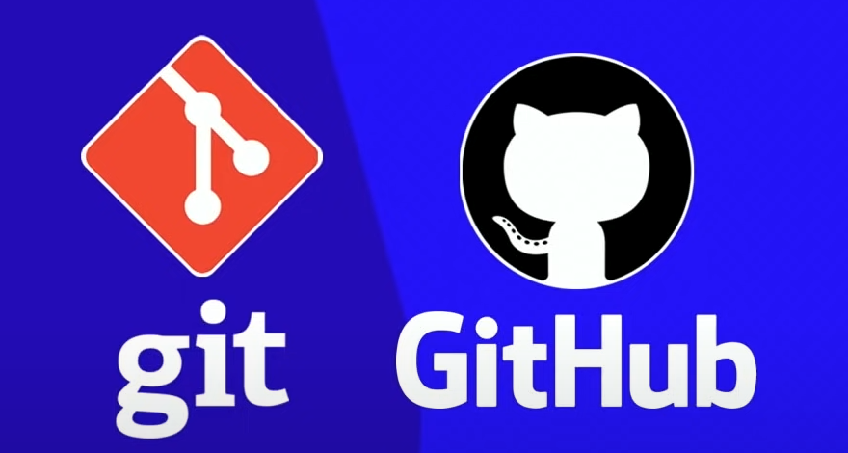

**Repositório Local:**

Você criou o seu site no seu Pc dentro de uma pasta certo? E agora precisa melhorar a sua versão do site? Para isso temos o git um gerenciador de Versões (software livre), mais poder ser perigoso se o seu computador der uma pane na placa mãe por exemplo, pode perder tudo:

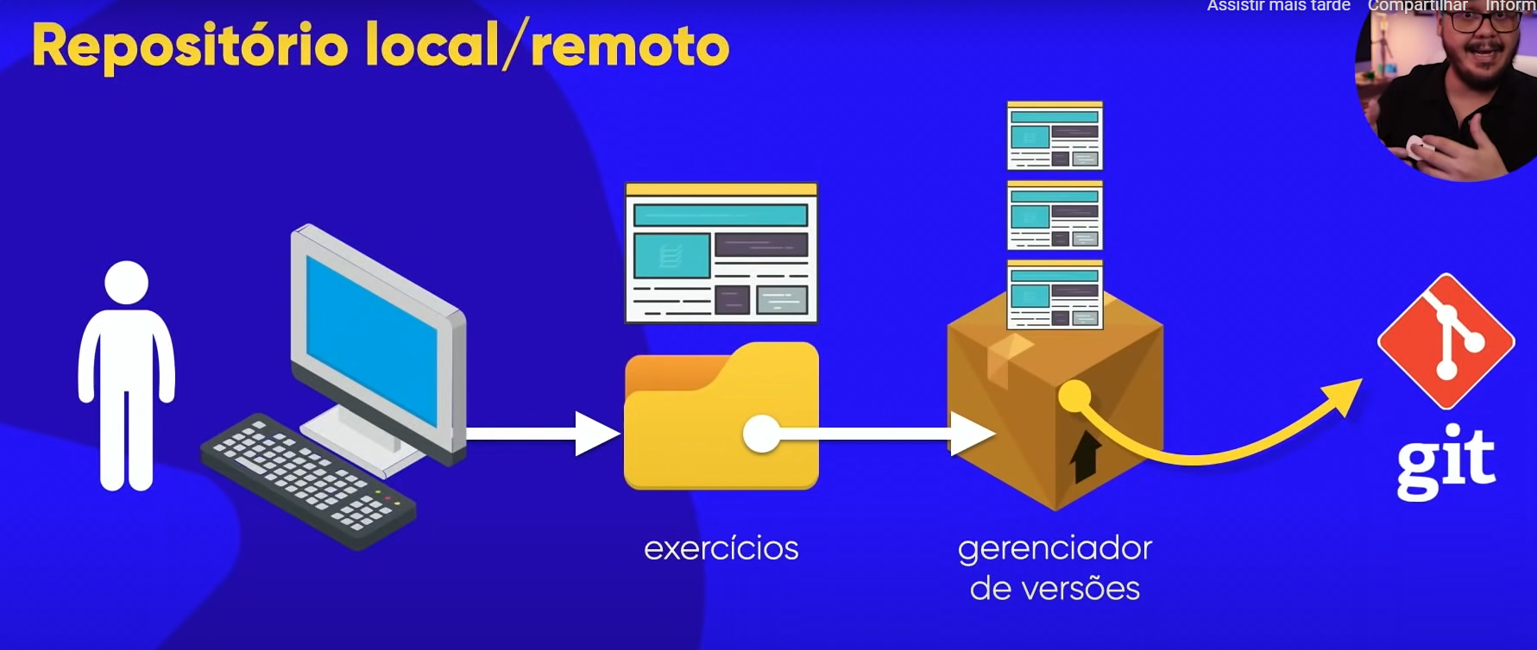

**Repositório remoto:**

Você criou o seu site e precisa que seu cliente veja, para isso teremos que ter um servidor (GitHub) no meio do caminho para que isso aconteça, depois é só o cliente acessar o servidor para ter acesso ao site:

